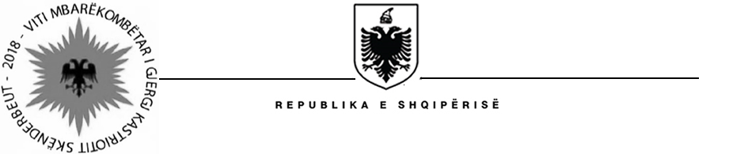

MINISTRIA E SHËNDETËSISË DHE MBROJTJES SOCIALE

Nr._______ Prot. Tiranë, më ________.2018

SHPALLJE PËR VENDIN VAKANT, DREJTOR NË QENDRËN SHËNDETËSORE NR. 5, TIRANË
Në zbatim të Vendimit të Këshillit të Ministrave nr. 737, datë 5.11.2014, “Për financimin e shërbimeve shëndetësore publike të kujdesit shëndetësor parësor nga skema e detyrueshme e sigurimit të kujdesit shëndetësor”, të Udhëzimit nr. 56, datë 29.1.2015 “Për mënyrën e zbatimit të Vendimit të Këshillit të Ministrave nr. 737, datë 5.11.2014”, të Statutit të Qendrave Shëndetësore, Ministria e Shëndetësisë dhe Mbrojtjes Sociale shpall konkurrimin për pozicionin “Drejtor” në Qendrën Shëndetësore nr.5, Tiranë, në faqen zyrtare të MShMS.

- Kriteret që duhet të plotësojë kandidati:

  - Të jetë mjek në Qendrën Shëndetësore nr.5, Tiranë;
  - Të ketë mbi 5 vjet përvojë pune si mjek në një institucion të kujdesit shëndetësor;
  - Të mos jetë dhënë masë disiplinore ndaj tij gjatë vitit të fundit;
  - Të ketë aftësi të mira komunikuese me pacientët dhe me stafin e qendrës shëndetësore;
  - Preferohet të ketë kualifikime rreth mjekësisë familjare ose menaxhimit shëndetësor.

Dokumentacioni për aplikim dhe afati i dorëzimit të aplikimit

- Kandidatët që aplikojnë duhet të dorëzojnë dokumentat si më poshtë:
a. Jetëshkrimi (CV);
b. Fotokopje e diplomës dhe listës së notave;
c. Fotokopje e librezës së punës, kualifikimeve të ndryshme apo e dëshmisë së gjuhës së huaj (nëse ka);
d. Formulari i vetëdeklarimit të gjendjes gjyqësore;
e. Vetëdeklarim që nuk ka masë disiplinore në fuqi.
ë. Referencë nga punëdhënës apo bashkëpunëtorë të mëparshëm.

Kujdes! Mosdorëzimi i dokumentave të mësipërm është kusht skualifikues.

Dokumentacioni i kandidatëve do të dorëzohet pranë Ministrisë së Shëndetësisë dhe Mbrojtjes Sociale. Afati i dorëzimit të aplikimeve është deri më datë 10.09.2018.

Shpallja e rezultateve të konkurimit

Të gjithë kandidatët pjesëmarrës në këtë procedurë do të njoftohen individualisht në mënyrë elektronike për rezultatet (nëpërmjet adresës së e-mailit të paraqitur ne dokumentacionin e aplikimit).

